מסמך ארכיטקטורה ופונקציונאליות

סדנה בתכנות מתקדם בשפת ג'אווה - 20503

תוכן עניינים

תיאור המערכת 1

טכנולוגיות 1

צד שרת (שרת Web \ Servlet) 1

צד לקוח (אפליקציית אנדרואיד) 1

ארכיטקטורה 2

תיאור המחלקות באופן היררכי. 2

צד לקוח (Android): 2

צד שרת: 3

ממשק המשתמש 4

בסיסי נתונים 12

# תיאור המערכת

אפליקציית אנדרואיד להזמנת כרטיסים לסרטים לקולנוע המאפשרת בחירת סרט מוקרן בתאריך, שעת ההקרנה וכן כיסאות נבחרים להזמנה.

האפליקציה מכילה ממשק ניהול המאפשרת לבעל גישה למחוק וליצור סרטים, הקרנות ואולמות כרצונו.

# טכנולוגיות

להלן הטכנולוגיות בהן נשתמש עבור חלקי הפרויקט:

## צד שרת (שרת Web \ Servlet)

* Jersey - תשתית פיתוח אפליקציות Web מבוססות HTTP בתצורת REST
* MongoDB + Morphia - DB בשילוב דרייבר ג'אווה המאפשר עבודה מול MongoDB בעזרת אובייקטים המסומנים ב-Annotations (@annotation).
* Tomcat - שרת להרצת תוכניות Web בג'אווה, בחרנו בו על פני GlassFish שכן הוא קטן ויעיל ותואם את צריכנו המצומצמים.

## צד לקוח (אפליקציית אנדרואיד)

* Android (תשתיות אנדרואיד תחת Java)
* ReactiveX (RxJava, RxAndroid) - תשתית לפיתוח אסינכרוני חכם.
* Retrofit - תשתית לפיתוח תקשורת HTTP לצד לקוח, מאפשרת כתיבה ב-REST בקלות.
* ButterKnife - תשתית ל-DependencyInjection לאובייקטי תצוגה.
* Gson - Serializer/deserializer בפורמט Json. מתחבר ל-Retrofit ומאפשר שליחה של אובייקטים ללא התעסקות עם Json.
* Sarippar - תשתית המשתמשת ב-annotations לואלידציות על שדות, מאפשרת בדיקות תקינות לשדות ב-View, מחליף כתיבת חוקי תקינות בקוד.
* Picasso - תשתית טעינת תמונות, מאפשרת קבלת תמונות משרת HTTP כאובייקטי bitmap או ישירות אל תוך אובייקטי תצוגה באנדרואיד.

# ארכיטקטורה

## תיאור המחלקות באופן היררכי.

### צד לקוח (Android):

1. MainActivity - ה-Activity הראשי במערכת, תפקידו הוא להתחיל את תהליך הזמנת הכרטיסים, לבצע מעברים בין ה-Fragments השונים בעת הצורך וכן לספק להם מידע חיוני להמשך עבודה.
   1. MovieListFragment - רכיב זה מבצע את טעינת הסרטים במערכת ומציג אותם כטבלת סרטים.
      1. MoviesListAdapter - Adapter עבור רשימת הסרטים לרכיב ה-RecyclerView.
   2. ScreeningSelectionFragment - רכיב זה מציג למשתמש את פרטי הסרט שבחר ומאפשר לו לבחור הקרנה עבור אותו הסרט מתוך ההקרנות הקיימות עבורו.
   3. SeatsSelectionFragment - רכיב זה מציג למשתמש את בחירת הכיסאות עבור ההקרנה שבחר.
   4. PurchaseFinishFragment - מציג למשתמש את פרטי ההזמנה שלו (סרט, הקרנה, כיסאות) ומבקש את פרטי הרוכש לסיום ההזמנה.
2. LoginActivity - Activity זה עולה כאשר משתמש מנסה להגיע לתפריט הניהול, במסך זה יצטרך להתחבר ע"מ לעבור הלאה לתפריט הניהול.
3. ManagementActivity - תפקידו של Activity זה הינו לנהל את ה-Fragments השייכים לתפריט הניהול ,להעביר ביניהם מידע משותף ולהציגם ויזואלית באופן נוח למשתמש.
   1. ManageMovieFragment - מציג אפשרות הוספה ומחיקה של סרטים.
   2. ManageScreeningFragment - מציג אפשרות הוספה ומחיקה של הקרנות.
   3. ManageHallFragment - מציג אפשרות הוספה ומחיקה של אולמות.
4. MoviesServiceFactory - רכיב זה מבצע את האתחול הראשי של Retrofit (תשתית ה-HTTP לתקשורת מול השרת) וכן מחבר אליו את רכיב ההמרה בין JSON לאובייקטים.
   1. WebApiConstants - קלאס המכיל מחרוזות קבועות לשימוש עבור Retrofit, ביניהם REST API מול השרת וכתובת השרת.
   2. MovieServiceApi - קובץ זה מכיל את ה-API לתקשורת מול השרת, ה-MoviesServiceFactory משתמש ב-API זה על מנת לייחצן פעולות HTTP לשאר המערכת (הוספת סרט, מחיקת סרט וכדומה).
5. אובייקטים
   1. Hall - מייצג אובייקט אולם.
   2. MovieDetails - אובייקט לייצוג פרטי סרט (שם, במאי וכדומה).
   3. MovieDisplay - אובייקט להחזקת MovieDetails יחד עם תמונה, נועד למניעת כפילות רשימות.
   4. PurchaseRequest - אובייקט הנועד לשליחה לשרת המכיל פרטי רכישה.
   5. Row - אובייקט לייצוג שורה באולם.
   6. Screening - מייצג הקרנה (מועד הקרנה, מזהה סרט השייך להקרנה, מזהה אולם).
   7. Seat - מייצג מושב באולם, מכיל מס' שורה וכיסא.
   8. User - מייצג משתמש, מכיל שם משתמש וסיסמה לטובת אימות מול השרת.

### צד שרת:

1. MoviesResource - בקר לטיפול בבקשות Http באובייקטי סרט. (קבלת סרט, קבלת כל הסרטים, מחיקת סרט, הוספת סרט, קבלת הקרנות של סרט)
   1. MoviesManager - רכיב הלוגיקה לנושא סרטים, מבצע פעולות מורכבות מול ה-DB וכן מול ה-Resource התואם (פעולה מורכבת היא למשל מחיקה סרט, הדורשת גם מחיקת הקרנות)
2. ScreeningsResource - בקר לטיפול בבקשות Http באובייקטי הקרנה (קבלת כל ההקרנות, הקרנה בודדת, מחיקת הקרנה, הוספת הקרנה, שמירת כיסאות בהקרנה, שחרור כיסאות).
   1. ScreeningsManager - רכיב הלוגיקה לנושא הקרנות, מבצע פעולות מורכבות מול ה-DB וכן מול ה-Resource התואם. (פעולה מורכבת היא למשל שמירת כסאות הדורשת סימון מושבים ב-DB וכן הוספת טיימר לשחרור הכיסאות).
      1. SeatsSelectionTimingService - שירות הנועד להחזיק טיימרים עבור שמירת כיסאות שבוצעה במהלך תהליכי רכישי וכן להפעיל פונקציית Callback לשחרור הכיסאות לאחר תום המועד.
3. PurchaseResource - בקר לטיפול בבקשות Http באובייקטי רכישה (ביצוע רכישה).
   1. PurchaseManager - רכיב הלוגיקה לנושא רכישות, מבצע פעולות מורכבות מול ה-DB וכן מול ה-Resource התואם.
      1. EmailService - רכיב זה משמש לשליחת מייל סיכום רכישת הכרטיסים למשתמש.
4. HallsResource - בקר לטיפול בבקשות Http באובייקטי אולם.
   1. HallsManager - רכיב הלוגיקה לנושא אולמות, מבצע פעולות מורכבות מול ה-DB וכן מול ה-Resource התואם (פעולה מורכבת היא למשל מחיקה אולם אשר דורשת מחיקה הקרנות)
5. UserResource - בקר לטיפול בבקשות Http בנושאי משתמשים (אימות משתמש).
   1. UserManager - רכיב הלוגיקה לנושא אולמות, מבצע פעולות מורכבות מול ה-DB וכן מול ה-Resource התואם.
6. ImageService - בקר לטיפול בבקשות Http בנושאי תמונות.
   1. ImagesPathUtil - מאפשר קבלת נתיבים למאגר התמונות השמור במחשב.
7. GsonProvider - רכיב הנועד לטיפול בהמרה אוטומטית ל-JSON מאובייקטים והפוך (מזוהה אוטומטית ע"י jersey).
8. DataAccess
   1. DataAccessObject - רכיב גנרי המאפשר פעולות בסיסיות על כל אחד מסוגי האובייקטים הנשמרים ב-DB, רכיב זה הינו כללי ומשמש לכל אובייקט אפשרי בו מעוניינים. ברכיב זה משתמשים כלל ה-Managers.
   2. SingleMongoClient - רכיב סינגלטוני המאפשר קבלת קליינט ל-DB.
   3. TicketsDatastore - מאפשר קבלת Datastore (רכיב עוטף DB של הדרייבר Morphia המאפשר עבודה מול ה-DB באובייקטים ולא באופן בסיסי).
9. Init - אוסף קלאסים הנועדו לאתחול ה-DB, יש להריץ את InitializeDB. מבוצע חד פעמית.

# ממשקי המשתמש ותיאור פונקציונאליות

מסך פתיחה - הצגת סרטים פופולאריים ומתן אפשרות חיפוש סרט והצגת תוצאות חיפוש

* לחיצה על שם סרט/תמונת הסרט תוביל למסך הצגת פרטי סרט וכן בחירה הקרנה.
* ניתן לבצע חיפוש סרטים ע"י הזנת טקסט חופשי בשורת החיפוש “Movie Search”, כל מחרוזת (ללא התחשבות ב-case) המכילה שם סרט תציג רק את הסרטים התואמים.
* לחיצה על שלוש הנקודות בצידו הימני למעלה של המסך תאפשר פונקציית רענון וכן כניסה למסך ניהול.

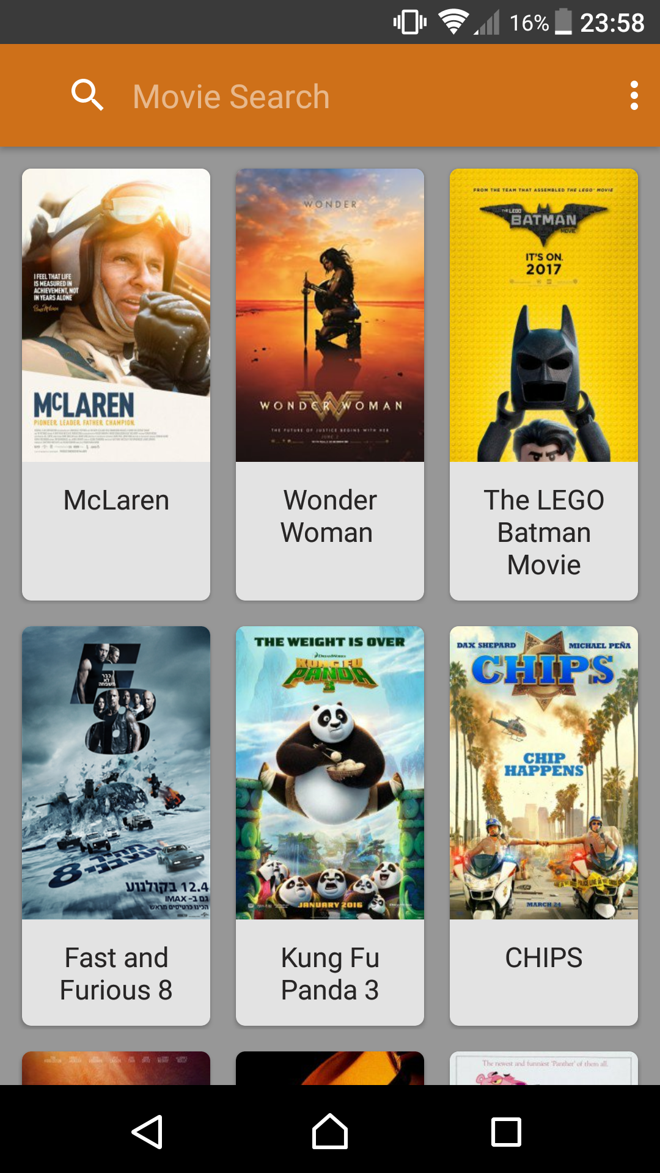

מסך פרטי סרט ובחירת מועד - צפיה בפרטי הסרט שנבחר ובחירת תאריך ושעה עבור הסרט

* לחיצה על Choose Screening תאפשר בחירת הקרנה מתוך כל ההקרנות העתידיות הזמינות.
* ההקרנה שנבחרה תופיע מתחת לכפתור הבחירה.

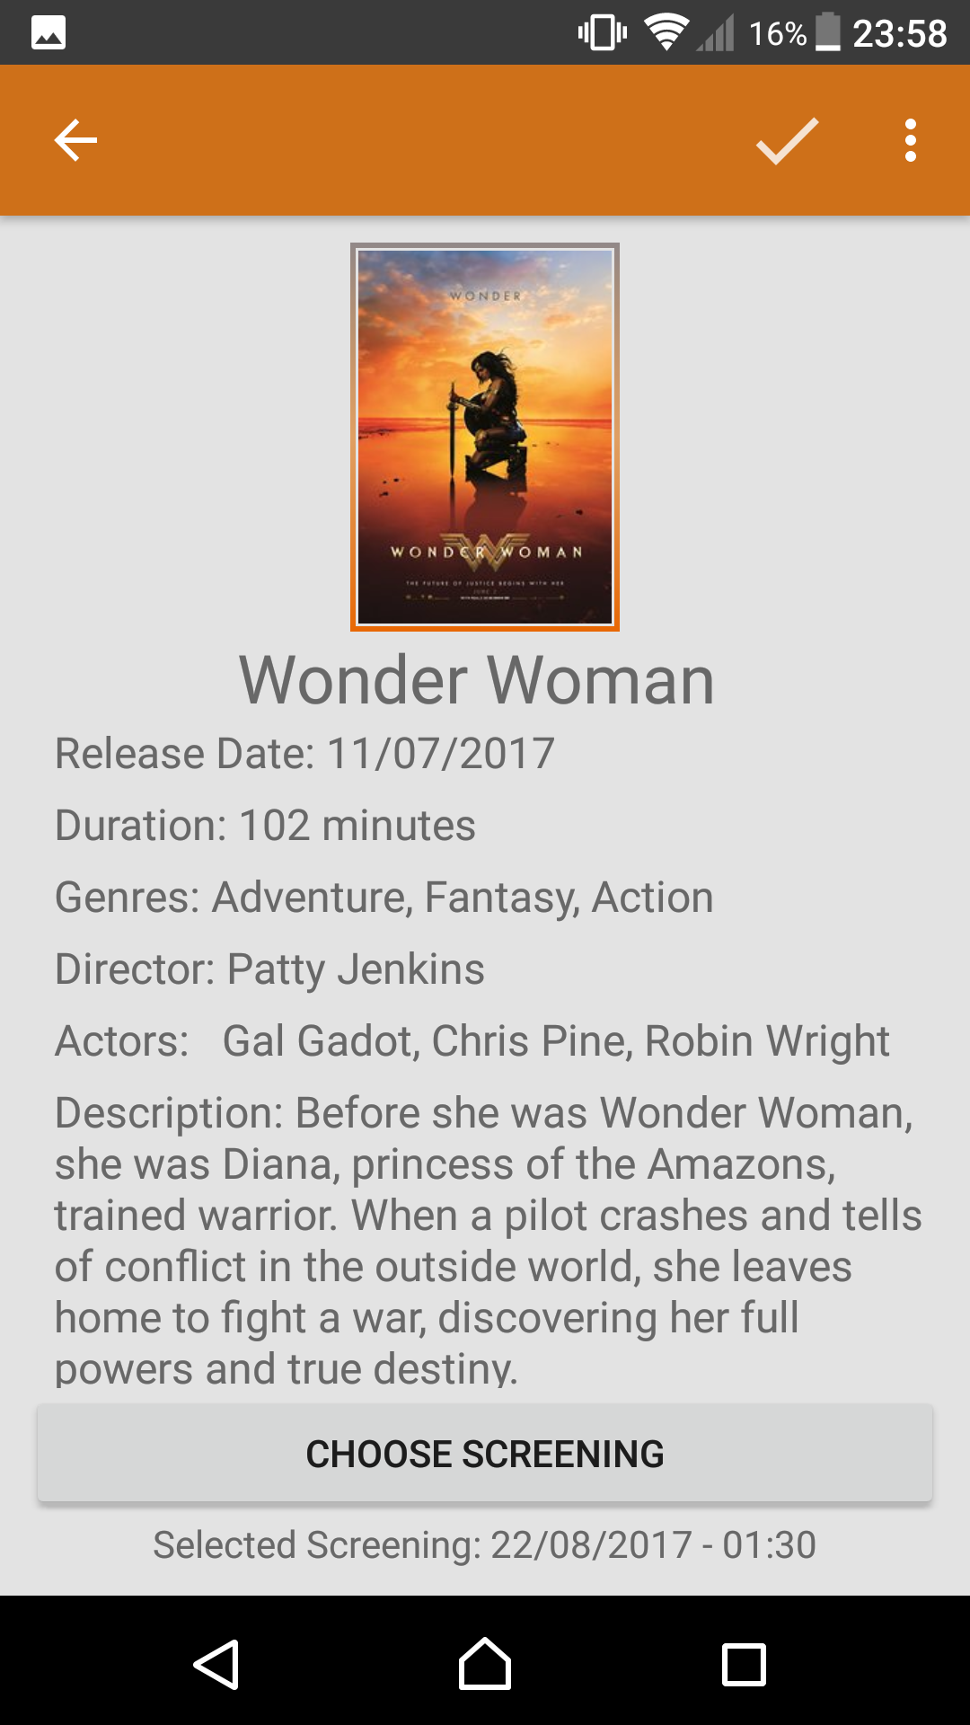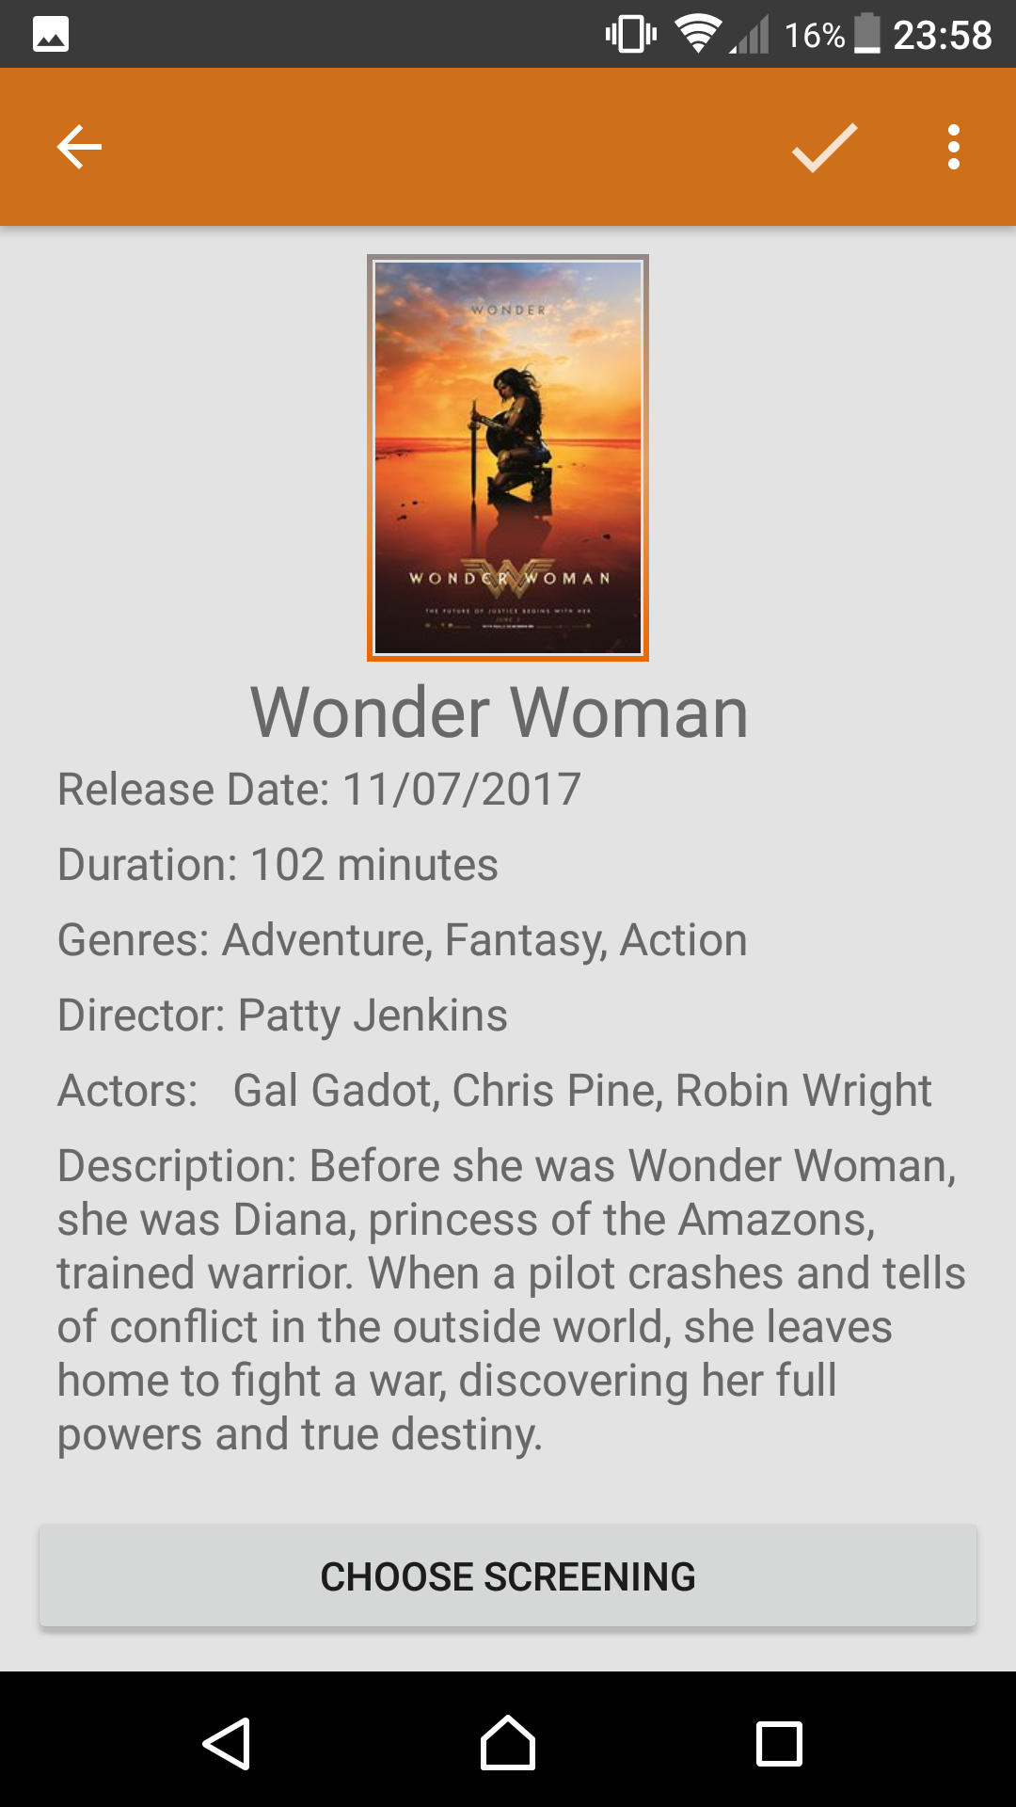

להלן הדיאלוגים לבחירת התאריך והשעה:

* בדיאלוג בחירת התאריך יופיעו תאריכי הקרנות בלבד, כל תאריך אחר מואפר ולא ניתן לבחירה.
* לאחר בחירת ההקרנה יופיע דיאלוג עם השעות המתאימות להקרנה שנבחרה.

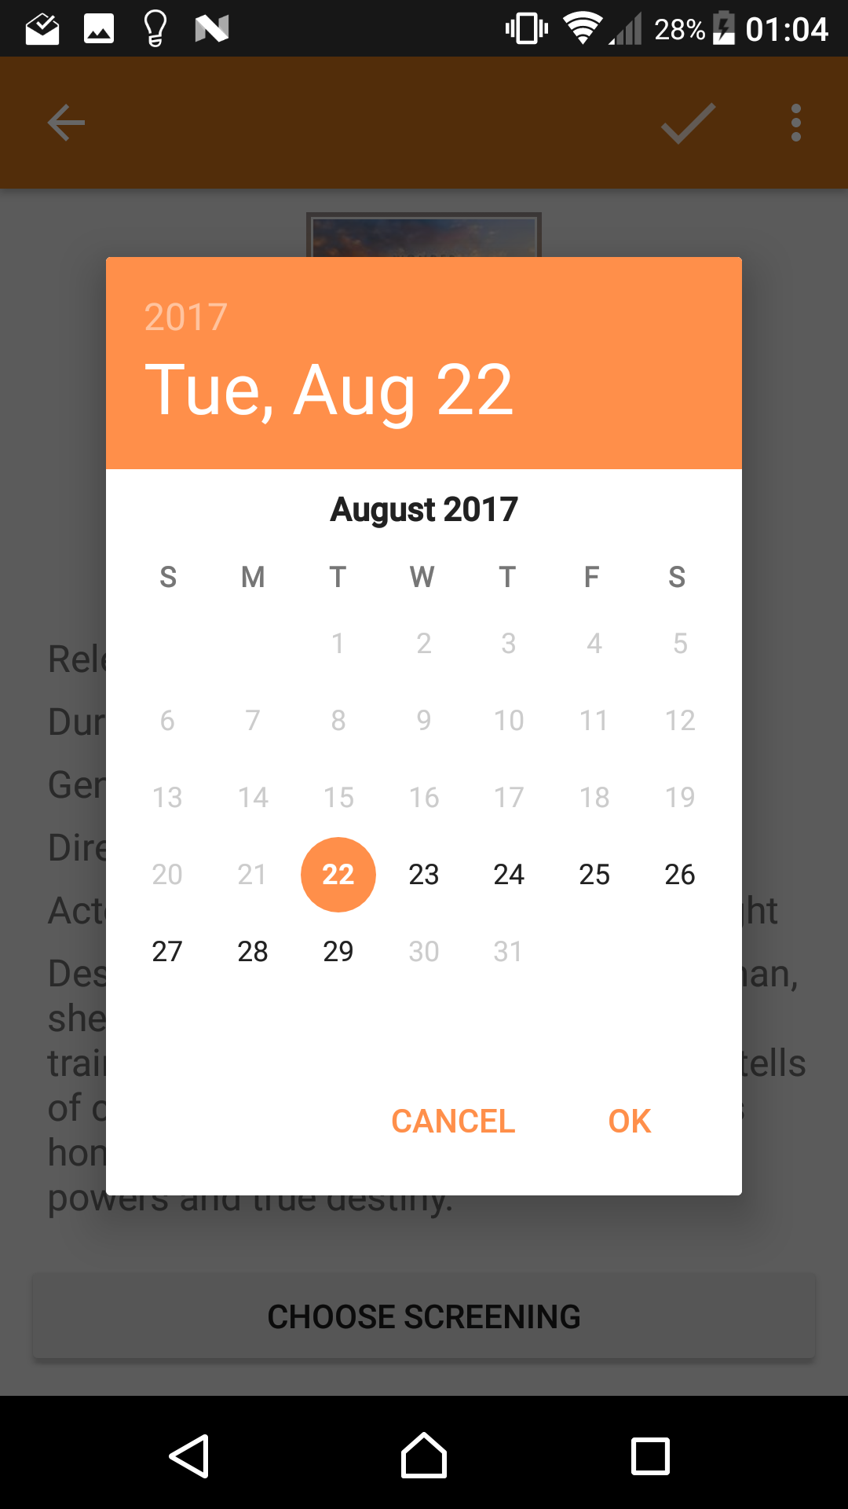

* רק לאחר בחירת שעת ההקרנה יהיה ניתן להמשיך הלאה לבחירת כסאות, לחיצה על לחצן ה-V תבצע את המשך התהליך.

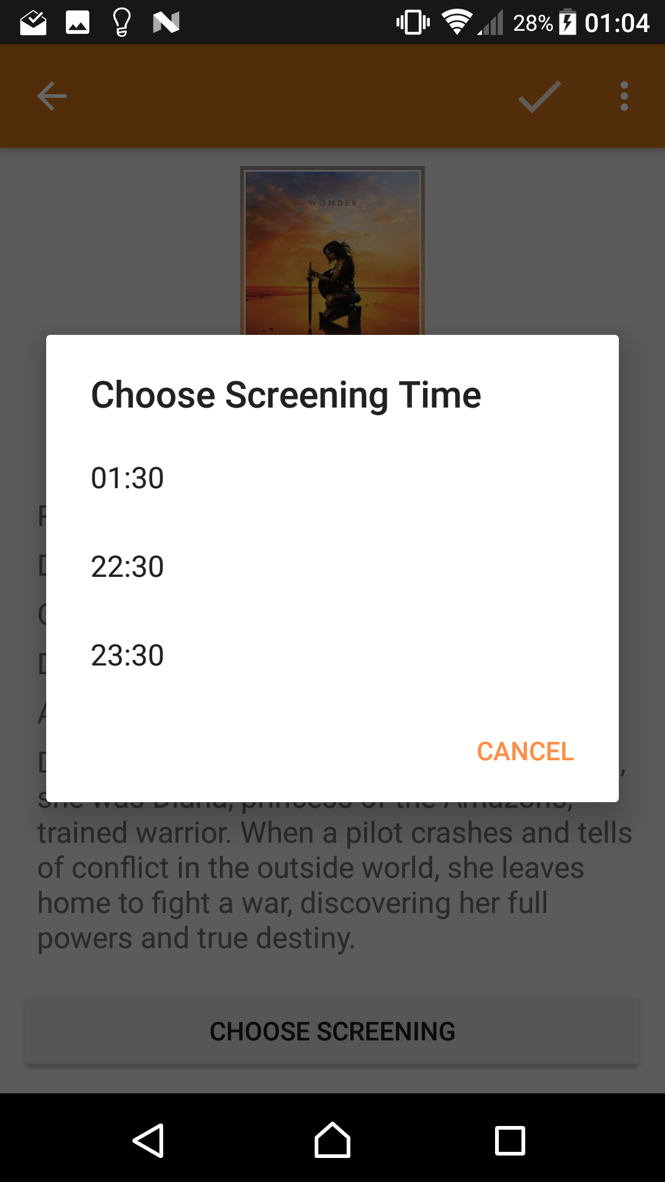

מסך בחירת מושבים - בחירת מושבים באולם בו מתקיימת ההקרנה שנבחרה

* לחיצה על מושב ירוק (מושב פנוי) תסמן אותו ככתום כלומר מושב נבחר.
* לחיצה נוספת על מושב שנבחר תבצע ביטול סימון והכיסא יחזור לסימון פנוי.
* ללחיצה על כיסא תפוס (אפור) אין כל השפעה.
* לחיצה על לחצן האישור תעבור למסך סיום רכישת כרטיסים בתנאי שסומנו כיסאות.
* הכיסאות ישמרו למשתמש למשך רבע שעה (הכיסאות מסומנים כתפוסים עבור כל שאר המשתמשים), לאחר רבע שעה הכיסאות ישוחררו והרכישה תכשל במידה ותמשיך לאחר מכן.

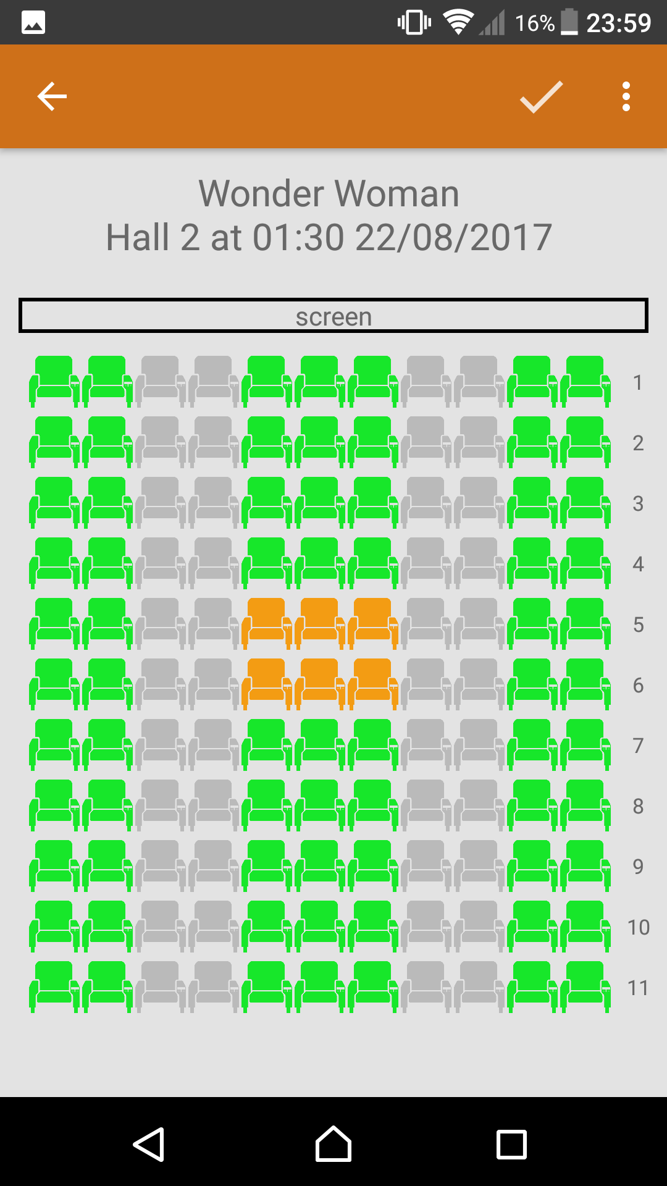

מסך הזנת פרטיי לקוח ואישור הזמנה - הזנת פרטים לקוח (שם, כתובת דוא"ל, טלפון) וכן אישור ההזמנה.

* כלל השדות עוברים בדיקות תקינות ולא ניתן להכניס פרטים שגויים או שאינם בפורמט תואם.
* לחיצה על לחצן Complete Purchase תבצע רגישה ותציג דיאלוג סיכום.

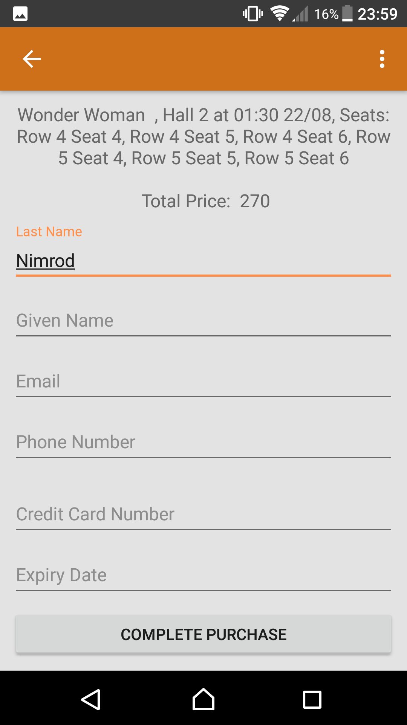

* בסיום הרכישה תשלח הודעות דוא"ל לכתובת שהוזנה עם פרטי ההזמנה.

מסך התחברות לממשק ניהול -

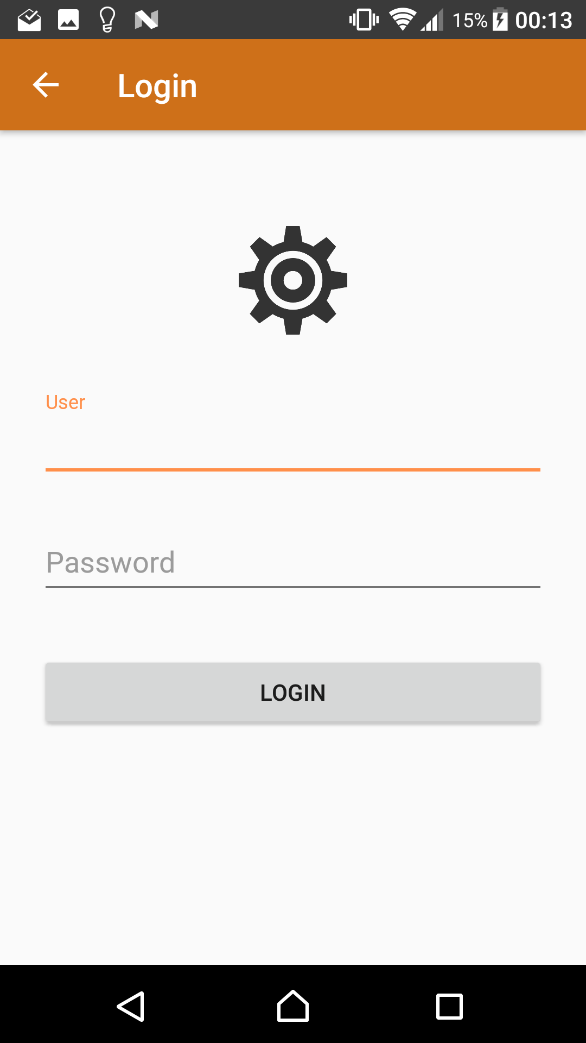

מסך ניהול -

* כלל השדות בכל הטאבים עוברים בדיקות תקינות לפני ביצוע הפעולה.
* לפני ביצוע פעולות מחיקה מוצג דיאלוג אישור על מנת למנוע מחיקה שאינה רצויה.
* לחיצה על TOGGLE ADD/REMOVE תחליף בכל טאב בין תצוגת מחיקה לתצוגת הוספה.
* במידה ופעולה נכשלה תוצג הודעה בתחתית המסך (Snackbar עם אפשרות לניסיון חוזר)

1. טאב הוספת והסרת סרטים

* בהוספת סרט, לחיצה על לחצן המצלמה הכתום יכווין את המשתמש לבחירת תמונה במכשירו, במידה ולא קיימת ההרשאה יוצג דיאלוג בקשת גישה.
* מחיקת סרט תסיר גם כן את ההקרנות השייכת לאותו הסרט.
* סרט שנמחק לא יוצג עוד במסך בחירת הקרנה.

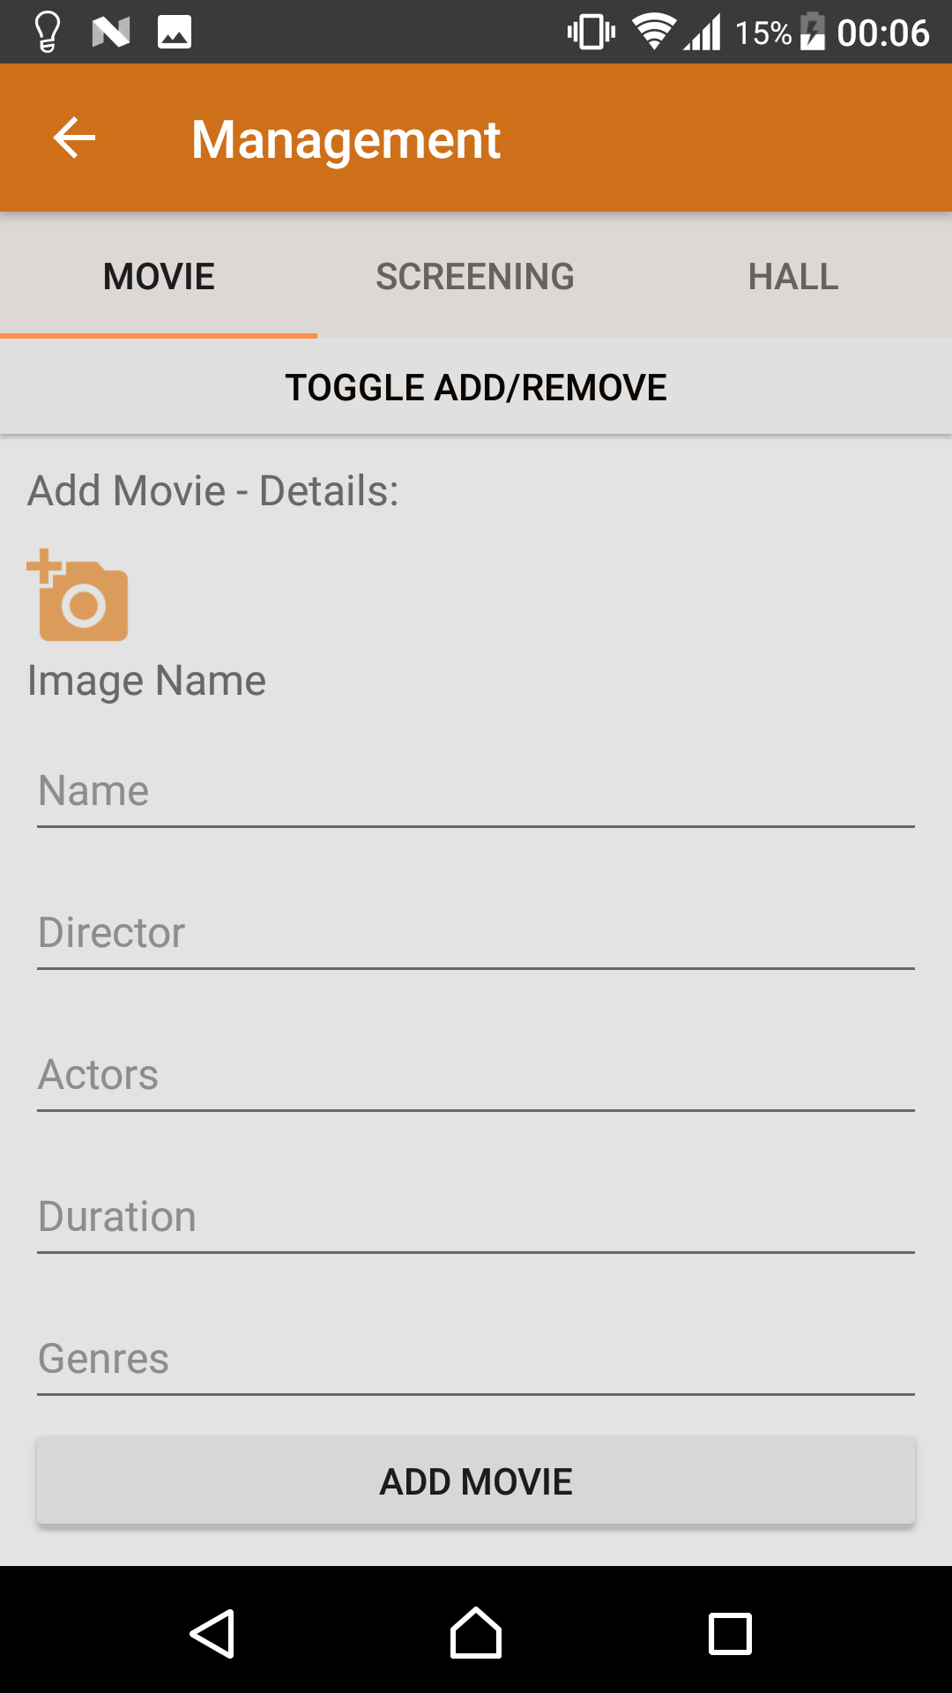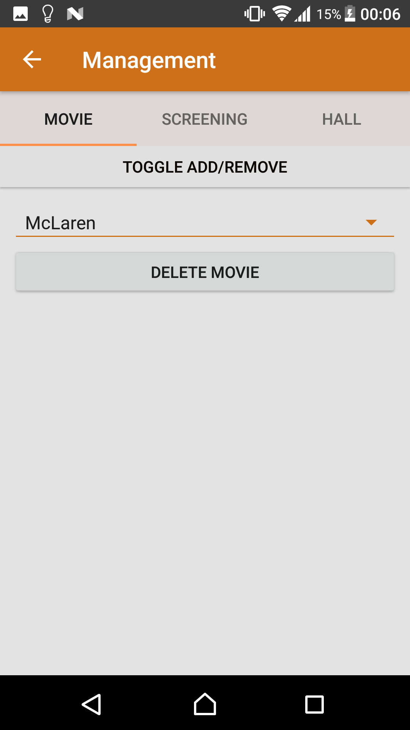

1. טאב הוספת והסרת הקרנות

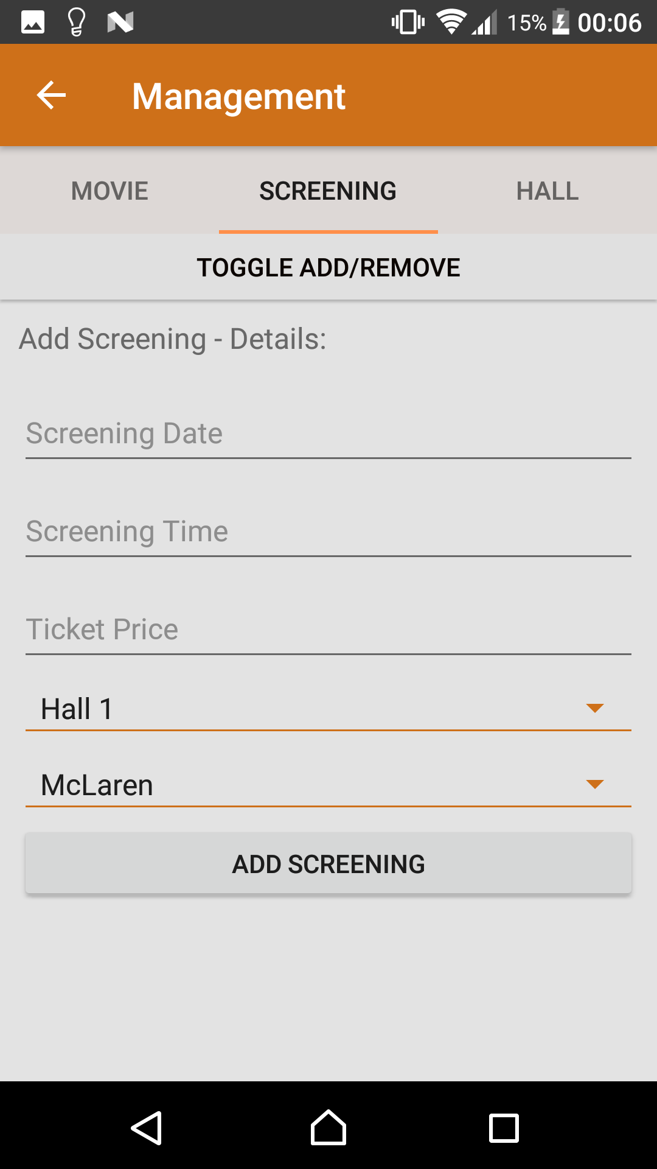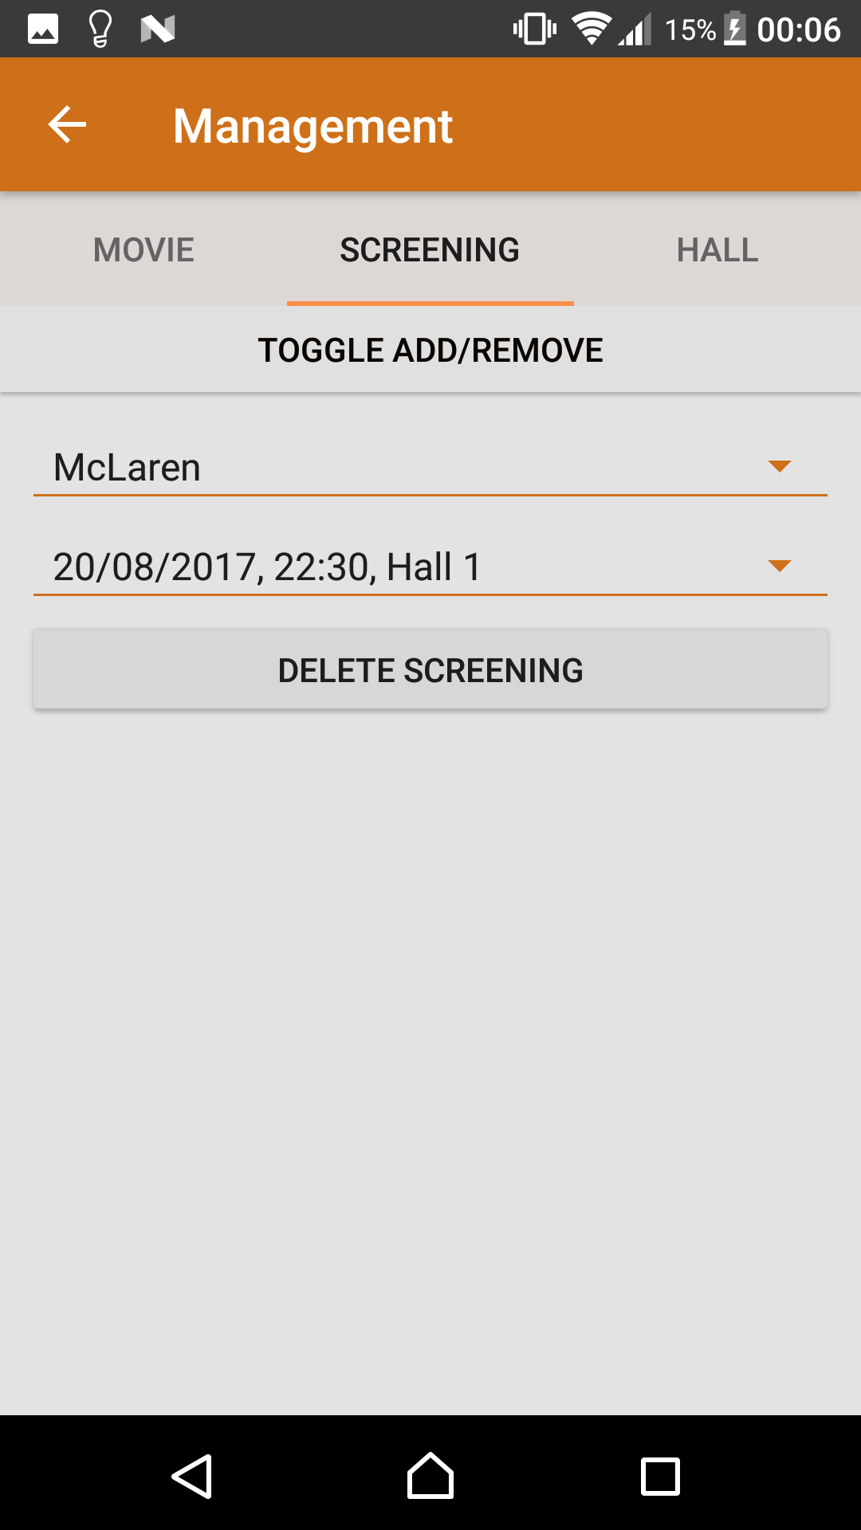

1. טאב הוספת והסרת אולמות

* הסרת אולם תסיר גם את ההקרנות המשוייכות אליו.
* אולם שהוסר לא יוצג עוד במסך הוספת הקרנה.

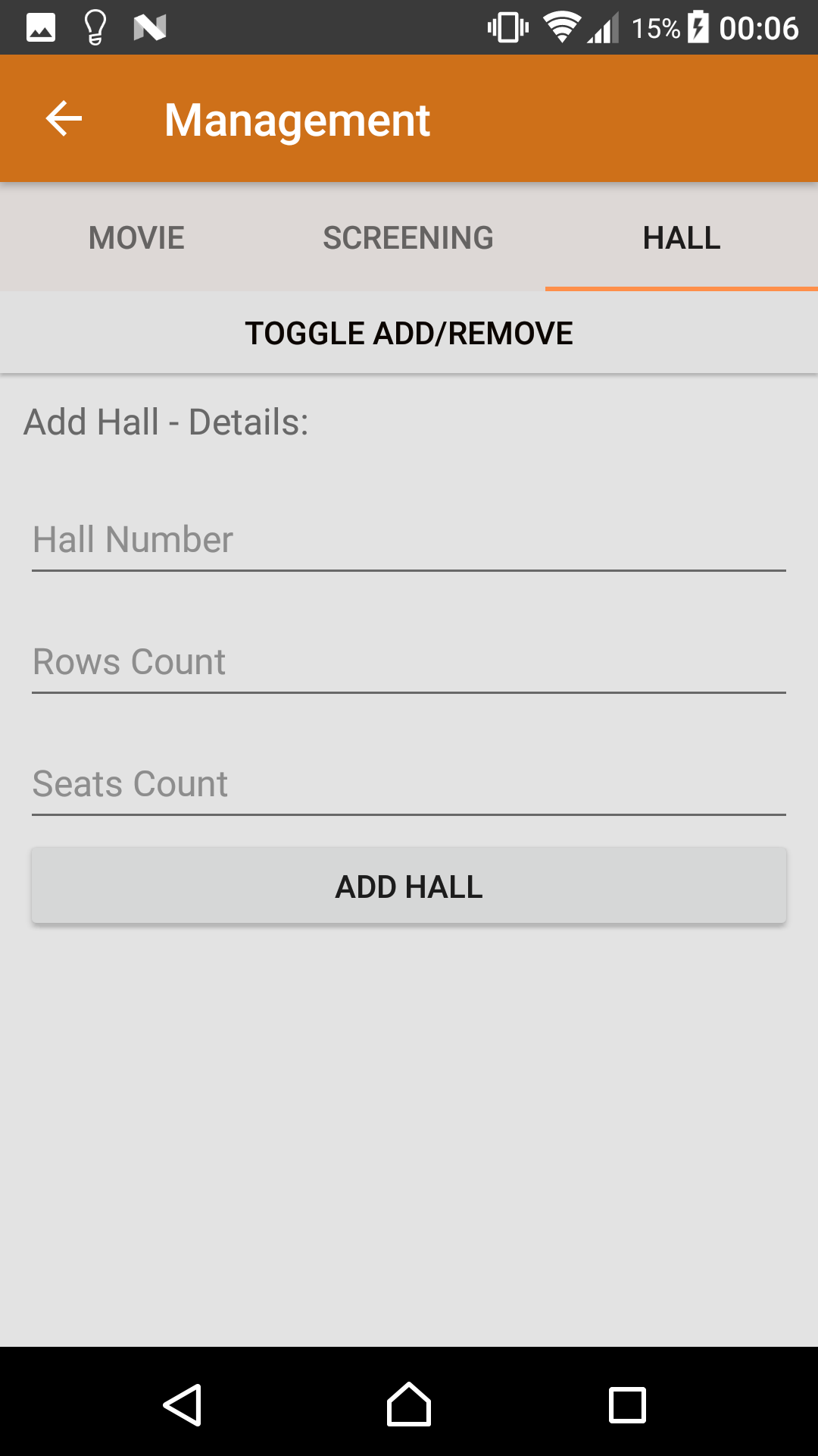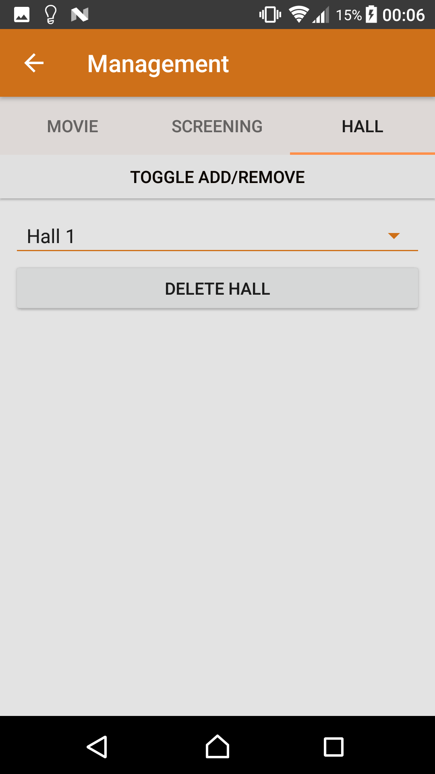

# בסיס הנתונים

ב-DB נשמרים האובייקטים המומרים מאחורי הקלעים באופן אוטומטי ל-MongoDocuments (כלומר מבנה Json).

סרטים (קוד סרט, שם סרט, תקציר, שחקנים, במאי, תאריך יציאה, ז'אנרים, שם תמונה, משך הסרט)

אולמות (מס' אולם, מס' שורות שורות, מס' כיסאות בשורה)

הקרנה (קוד הקרנה, מס' אולם, קוד סרט, עלות כרטיס, תאריך ושעה, תפוסת כיסאות בהקרנה)

הזמנה (מס' הזמנה, שם פרטי, שם משפחה, טלפון, דואר אלקטרוני, קוד הקרנה, כיסאות שנבחרו, זמן רכישה, סכום כולל)

סימון כסאות (מזהה סימון, מזהה הקרנה, כיסאות שנבחרו, זמן בחירה)